信息来源http://bob-zhangyong.blog.163.com/blog/static/17610982013319113920630/

PowerShell是微软开发的一个Shell工具，你可以向Linux Unix一样采用命令的方式去控制windows ,Win7之后的版本都带有这个功能。
不过我刚开始使用PowerShell就遇到一个问题。我如何进行远程连接？如果只能在本届执行岂不是和CMD没有区别。
查看了不少文档以后发现，其实需要配置一下就好了。
说一下环境。
服务端：Windows Server 2008 R2 标准版 加入AD ， abc.com域
客户端：Win 7 SP1 64位 工作组模式
?
具体方法：
1.在服务器上 用管理员权限 执行 Enable-PSRemoting 命令
之后会有一堆的确认操作 全部YES就好了
?
2 在客户端上 执行 Enter-PSSession IP地址 -Credential 域名\用户名
例如：Enter-PSSession 192.168.3.1 -Credential abc\administrator
?
注意：网上好多教程 都是说这样就可以了，但是实际会提示一个错误：
?
Enter-PSSession : 连接到远程服务器失败，错误消息如下: WinRM 客户端无法处理该请求。如果身份验证方案与 Kerberos 不同，或
者客户端计算机未加入到域中， 则必须使用 HTTPS 传输或者必须将目标计算机添加到 TrustedHosts 配置设置。 使用 winrm.cmd 配
置 TrustedHosts。请注意，TrustedHosts 列表中的计算机可能未经过身份验证。 通过运行以下命令可获得有关此内容的更多信息: wi
nrm help config。 有关详细信息，请参阅 about_Remote_Troubleshooting 帮助主题。
所在位置 行:1 字符: 16
+ Enter-PSSession <<<<? 192.168.3.1 -Credential abc\administrator
+ CategoryInfo : InvalidArgument: (192.168.3.1:String) [Enter-PSSession], PSRemotingTransportException
+ FullyQualifiedErrorId : CreateRemoteRunspaceFailed
网上一般都是说要添加一个TrustedHosts表，相当于一个信任列表。
执行如下命令，将IP为192.168.3.*的主机都加入信任列表
Set-Item wsman:\localhost\Client\TrustedHosts -value 192.168.3.*
注意这个命令需要在 客户端上执行 不是在服务端执行 且客户端需要已管理员权限执行，这一点许多教程没有说，走了不少弯路。
之后再用 Enter-PSSession 192.168.3.1 -Credential abc\administrator 命令就可以完成连接了。
?
有问题可以留言 尽量解答。

执行VMM命令之前，必须执行一下命令：
  - 给执行脚本赋予权限：
Set-ExecutionPolicy Unrestricted
  - 执行导入命令包：
Import-Module -Name virtualmachinemanager （每次执行VMM命令都要加载，因为导入模块不是永久有效）
或者
Import-Module "C:\Program Files\Microsoft System Center 2012\Virtual Machine Manager\bin\psModules\virtualmachinemanager\virtualmachinemanager.psd1"

Enter-PSSession 192.168.7.50 -Credential kxcomm\administrator
Set-ExecutionPolicy Unrestricted
Import-Module -Name virtualmachinemanager –Global
$inf=$inf=MServer -ComputerName localhost
echo $inf

-RunAsynchronously 参数说明，把命令后台运行，可以立即返回当前powershell，继续操作其它。

获取所有VM
Get-SCVirtualMachine -all | Format-List -property Name, Owner, Description, HostName, OperatingSystem, CPUCount, Memory,AddedTime,Modifiedtime,TotalSize,Status,Location,VirtualDiskDrives

获取指定虚拟机信息
Get-SCVirtualMachine -Name "name"
返回虚拟机的信息，大小，类型，状态

修改虚拟机硬盘大小
先决条件硬盘类型是vhdx
$VM = Get-SCVirtualMachine -Name "name"
$VirtDiskDrive = Get-SCVirtualDiskDrive -VM $VM | where {$_.Bus -eq 0 -and $_.Lun -eq 0}
Expand-SCVirtualDiskDrive -VirtualDiskDrive $VirtDiskDrive -VirtualHardDiskSizeGB 40

修改虚拟机内存大小
先决条件虚拟机状态关机
$VM = Get-SCVirtualMachine -Name "name"
#if($VM.Status -ne "PowerOff"){Stop-SCVirtualMachine -VM $VM}
Set-SCVirtualMachine -VM $VM -MemoryMB 1024

修改虚拟机cpu个数
$VM = Get-SCVirtualMachine -Name "name"
#if($VM.Status -ne "PowerOff"){Stop-SCVirtualMachine -VM $VM}
Set-SCVirtualMachine -VM $VM -CPUCount cpunum

获取指定虚拟机的虚拟硬盘信息
Get-SCVirtualHardDisk –vm "name"
返回硬盘类型，当前大小，最大支持大小。

指定虚拟机开机，只能操作已经安装系统的虚拟机
Start-SCVirtualMachine -VM "name"
错误时返回错误信息，成功时返回虚拟机状态

指定虚拟机关机，只能操作已经安装系统的虚拟机
Stop-SCVirtualMachine -VM "name"
错误时返回错误信息，成功时返回虚拟机状态

先决条件
- 在system center 中的lib添加一个vhdx的系统硬盘镜像（是安装系统后重启前的vhdx文件，这样子可以适应新的虚拟机）
- 选择vhdx创建虚拟机应该选择被安装服务器的lib中的vhdx，因为创建虚拟机时候会复制vhdx到新的虚拟机目录中，所有会比较快。
- hardwarepf是lib中的一个硬件配置文件里面可以配置的硬件参数,如图
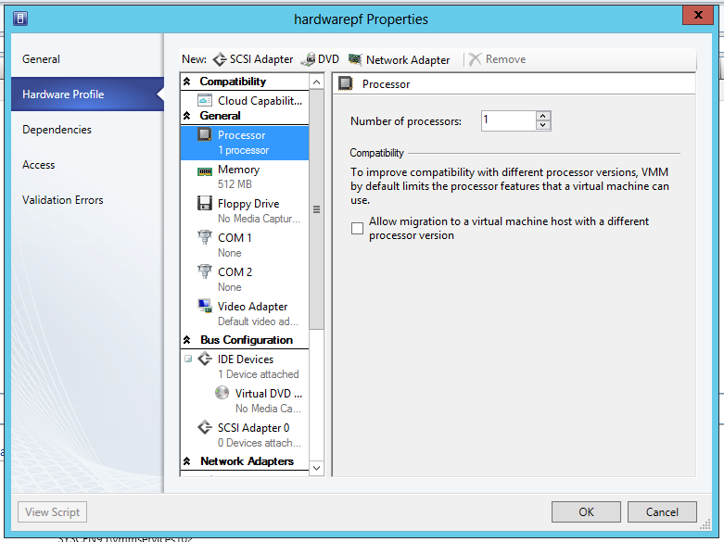
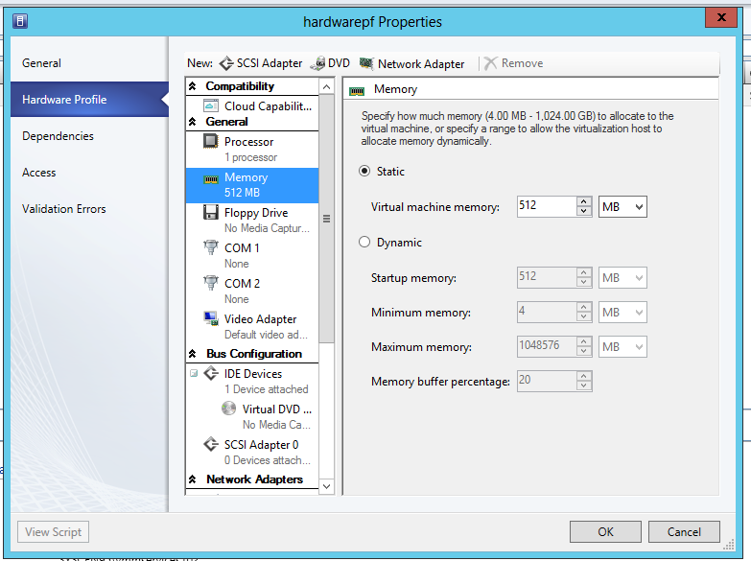
动态分配内存只对Windows系统有作用
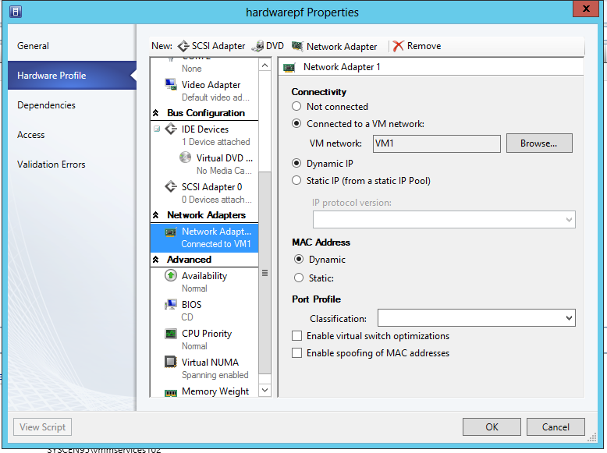
- D:\Hyper-V\是服务器保存虚拟机的位置，应该给服务器统一位置。

- 可以用参数指定虚拟机参数，指定参数优先于hardwarepf硬件配置文件

- New Virtual Machine by vmm script是虚拟机的描述，可选或者不选

（注释syscen102.syscen95.com，vmm服务器，syscen60.syscen95.com，lib服务器，syscen60.syscen95.com，虚拟机宿主机服务器，08-clean.vhd，lib服务器中的系统vhdx，hardwarepf，硬件配置文件）

$VHD = Get-SCVirtualHardDisk -VMMServer "syscen102.syscen95.com" | where { $_.Name -eq "08-clean.vhd" -and $_.LibraryServer -eq "syscen60.syscen95.com"}

$VMHost = Get-SCVMHost | where {$_.Name -match "syscen60.syscen95.com"}

$HWProfile = Get-SCHardwareProfile | where {$_.Name -match "hardwarepf"}

New-SCVirtualMachine -Name "VM1" -Description "New Virtual Machine by vmm script" -MemoryMB 4096 –CPUCount 2 -VirtualHardDisk $VHD -VMHost $VMHost -Path "D:\Hyper-V\" -HardwareProfile $HWProfile -StartAction NeverAutoTurnOnVM -StopAction SaveVM

根据变量条件是否满足执行
if($VHD -and $VMHost –and $HWProfile){New-SCVirtualMachine -Name "VM1" -Description "New Virtual Machine by vmm script" -VirtualHardDisk $VHD -VMHost $VMHost -Path "D:\Hyper-V\" -HardwareProfile $HWProfile -StartAction NeverAutoTurnOnVM -StopAction SaveVM}

获取全部的lib中的vhdx硬盘信息，可以获取指定服务器
Get-SCVirtualHardDisk -VMMServer "syscen107.syscen95.com" | where { $_.LibraryServer}

获取全部硬件配置信息
Get-SCHardwareProfile

